Year 7 German


My Booklet
Name: __________________
Klasse: __________
Lehrer(in): __________________

Unit 3:

Der Schultag

Telling the Time

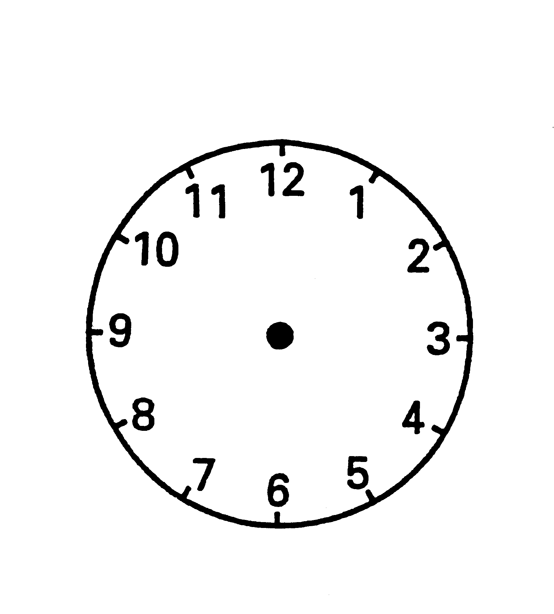
Wieviel Uhr ist es?
Wie spät ist es?

Es ist …
fünf Minuten nach
fünf Minuten vor

Zehn Minuten nach
zwölf
Zehn Minuten vor
eins
elf
zwei
zehn

fünfzehn Minuten nach
fünfzehn Minuten vor
drei
neun

vier
acht

fünf
sieben
zwanzig Minuten nach
zwanzig Minuten vor
sechs

fünfundzwanzig Minuten nach
fünfundzwanzig Minuten vor
halb !!!!

Outside first …

then inside

School Subjects & Lernen

German | English | German | English
Mathe | Maths
Englisch | English
Fremdsprachen | Foreign Languages
Deutsch | German
Französisch | French
Wissenschaften | Sciences
Biologie | Biology
Physik | Physics
Chemie | Chemistry
Religion | RE
Kunst | Art
Erdkunde | Geography
Geschichte | History
Technologie | Technology
Sport | Games
Informatik | IT
Sozialkunde | PSHCE
Musik | Music
(I) ich lernE (we) wir lernEN
(you) du lernST (you) ihr lernT
(he) er lernT (you) Sie lernEN
(she) sie lernT (they) sie lernEN

Opinions
German | English | German | English
es ist … | it is …
… interessant | interesting
… langweilig | boring
… schwierig | difficult
… einfach | easy
… kompliziert | complicated
… lustig | fun
… nützlich | useful
… nutzlos | useless
der Lehrer ist … | the teacher (m) is ..
die Lehrer(in) ist … | the teacher (f) is

sehr | very
ziemlich | quite
und | and
aber | but
ich glaube, | I think
auch | also
manchmal | sometimes
oft | often
ich lerne gern … | I like learning …
ich lerne nicht gern … | I don’t like learning …

My Own Words

My Own Words
Unit 3 Review

I have most enjoyed: ______________________
______________________________________
______________________________________

I have least enjoyed: ______________________
______________________________________
______________________________________

I am best at: ____________________________
______________________________________
______________________________________

I am least good at: _______________________
______________________________________
______________________________________
Here are my levels:

L S R W

To reach the next level I need to: ____________
______________________________________

Next unit I am going to try my best to: ________
______________________________________

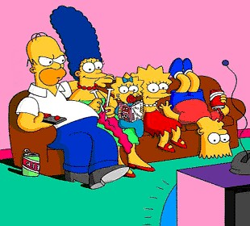

Unit 4:

zu Hause

Wohnen & Where you live
(I) ich wohne (we) wir wohnen
(you) du wohnst (you) ihr wohnt
(he) er wohnt (you) Sie wohnen
(she) sie wohnt (they) sie wohnen

German | English | German | English
Wo wohnst du? | Where do you live?
Ich wohne … | I live …
…in einem Doppelhaus | … in a semi-detached house
… in einem Einfamilienhaus | … in a detached house
… in einem Reihenhaus | … in a terraced house
… in einem Bungalow | … in a bungalow
… in einer Wohnung | … in a flat
… auf einer Wohnsiedlung | … on an estate
… in der Stadtmitte | … in the town centre
… am Stadtrand | … on the outskirts
… in einem Dorf | … in a village
… auf dem Land | … in the country
in der Nähe von .. | near …
nicht weit von … | not far from …

Rooms
German | English | German | English
der Dachboden | loft
der Keller | cellar
der Garten | garden
die Garage | garage
die Küche | kitchen
die Dusche | shower
das Wohnzimmer | lounge
das Schlafzimmer | bedroom
das Esszimmer | dining room
das Badezimmer | bathroom
das Arbeitszimmer | office

(I) ich habe (we) wir haben
(you) du hast (you) ihr habt
(he) er hat (you) Sie haben
(she) sie hat (they) sie haben

Furniture
German | English | German | English
der Schrank | cupboard
der Kleiderschrank | wardrobe
der Kühlschrank | fridge
der Tisch | table
der Nachttisch | bedside table
der Computer | computer
der Sessel | armchair
der Schreibtisch | desk
der Fernseher | television
der CD-Spieler | CD-Player
der Teppich | carpet
der Teddy-bär | teddy bear
die Stereoanlage | stereo
die Lampe | lamp
das Bett | bed
das Sofa | sofa
das Bücherregal | bookshelf
das Auto | car

Activities at Home
German | English | German
ich sehe fern | I watch television
ich mache das Frühstück | I make breakfast
ich höre CDs | I listen to CDs
ich schlafe ein | I fall asleep
ich esse | I eat
ich ziehe mich an | I get dressed
ich gehe ins Bett | I go to bed
ich packe meine Tasche | I pack my bag
ich spiele Fußball | I play football
ich wasche das Auto | I wash the car
ich mache meine Hausaufgaben | I do my homework
My Own Words
My Own Words
Unit 4 Review

I have most enjoyed: ______________________
______________________________________
______________________________________

I have least enjoyed: ______________________
______________________________________
______________________________________

I am best at: ____________________________
______________________________________
______________________________________

I am least good at: _______________________
______________________________________
______________________________________
Here are my levels:

L S R W

To reach the next level I need to: ____________
______________________________________

Next unit I am going to try my best to: ________
______________________________________

